40

مدارس أكاديمية القصور للتميز
الاسم:- تقويم الشهر الثاني في مادة اليوم:-
الصف:-العاشر ( الرياضيات) التاريخ:

ملاحظة : يجب بيان جميع خطوات الحل في جميع الأسئلة .
ــــــــــــــــــــــــــــــــــــــــــــــــــــــــــــــــــــــــــــــــــــــــــــــــــــــــــــــــــــــــــــــــــــــــــــــــــــــــــــــــ
السؤال الأول:جد قياس الزاوية(س) في كل شكلٍ من الأشكال الآتية ،(/6علامات)
مع ذكر السبب حيث(م) مركز الدائرة :

(1)
سs
س =
السبب :
85

---------------------------------------

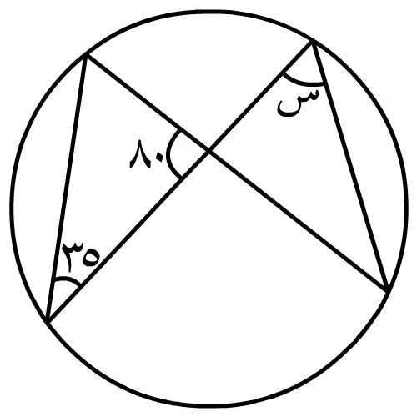
(2) س =
السبب :
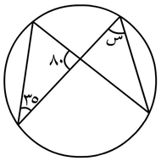----------------------------------------

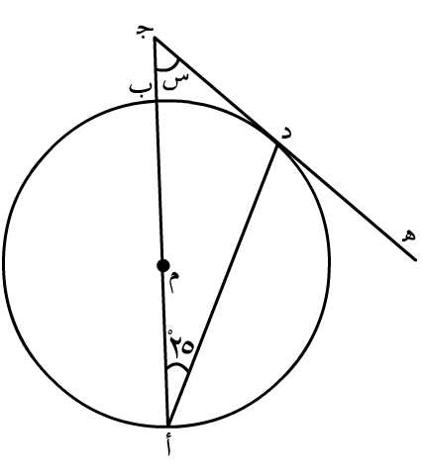
(3) س =
السبب :
سs

25s

السؤال الثاني: أثبت أن العمود النازل من مركز الدائرة على أي وتر فيها ينصفه . (/5علامات)

ــــــــــــــــــــــــــــــــــــــــــــــــــــــــــــــــــــــــــــــــــــــــــــــــــــــــــــــــــــــــــــــــــــــــــــــــــــــــــــــــ
السؤال الثالث:وضع طبق دائري الشكل ،في صندوق قاعدتة ( /5علامات)
مربعة الشكل ،طول ضلعها (24) سم ، بحيث ان محيط الطبق يمس جوانب الصندوق ،جد بعد مركز الطبق عن رأس قاعدة الصندوق .

السؤال الرابع:برهن أن قياس الزاوية المماسية يساوي قياس الزاوية المحيطية (/5علامات )
المشتركة معها في القوس .

ــــــــــــــــــــــــــــــــــــــــــــــــــــــــــــــــــــــــــــــــــــــــــــــــــــــــــــــــــــــــــــــــــــــــــــــــــــــــــــــــ
السؤال الخامس:س ص ع ل شكل رباعي دائري فيه (/6علامات )
قياس الزاوية س = 3 ق + ̊10،
قياس الزاوية ع = 2 ق –̊30
. جد قياس كل من : الزاوية س ، والزاوية ع .

السؤال السادس:دائرة مركزها م ، فيها س أ ، س ب ، مماسان ( / 6علامات)
عند النقطة أ ،ب . أثبت أن الشكل س أ م ب ، شكل رباعي دائري .

ــــــــــــــــــــــــــــــــــــــــــــــــــــــــــــــــــــــــــــــــــــــــــــــــــــــــــــــــــــــــــــــــــــــــــــــــــــــــــــــــ
السؤال السابع:ضع اشارة ( √ ) أمام العبارة الصحيحة واشارة ( × ) أمام (/7علامات)
العبارة الخاطئة فيما يلي :

- ( ) كل وتر قطر والعكس غير صحيح .
- ( ) القوس هو جزء من الدائرة محصور بين نقطتين عليها .
- ( ) العمود المقام من منتصف وتر في الدائرة , لا يمر بمركزها .
- ( ) الزاوية المحيطية يقع رأسها في مركز الدائرة .
- ( ) الزوايا المحيطية المرسومة على أوتار متطابقة تتساوى في القياس .
- ( ) مماس الدائرة لا يكون عمودي على نصف القطر المرسوم من نقطة التماس .
- ( ) في الشكل الرباعي الدائري , مجموع قياس كل زاويتين متقابلتين يساوي 90 .

انتهت الأسئلة

مع أمنياتي لكم بالتوفيق والنجاح

_______________________________________________________________
معلمة المادة: ولاء الجراح

